Федеральное государственное автономное
образовательное учреждение
высшего образования
«СИБИРСКИЙ ФЕДЕРАЛЬНЫЙ УНИВЕРСИТЕТ»

Институт космических и информационных технологий

Кафедра вычислительной техники

ОТЧЕТ ПО ЛАБОРАТОРНОЙ РАБОТЕ №2

Обработка текстов

Преподаватель
подпись, дата инициалы, фамилия

Студент КИ
подпись, дата инициалы, фамилия

Красноярск 2016

Задание

С помощью текстового редактора создать файл на диске, содержащий текст на английском языке (буквы латинского алфавита, арабские цифры, знаки препинания и пробелы). Разработать, отладить, продемонстрировать и защитить преподавателю графическую схему алгоритма и составить программу, решающую следующую задачу: создать новый файл, преобразовав текст исходного файла согласно заданию:
Зашифровать каждую строку текста путем обмена местами двух соседних символов (например, строка "Программа" превратится в "рПгоармма"). Шифрование строки оформить как функцию.

Цель работы

Освоение основных приемов обработки текстовых файлов, их реорганизации имодификации

Графическая схема алгоритма
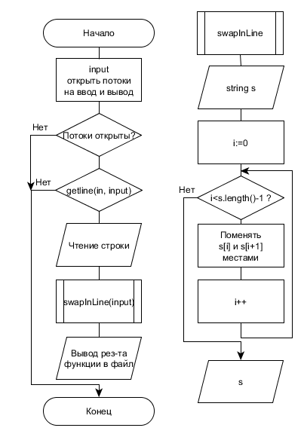

Код программы

1  2  3  4  5  6  7  8  9  10  11  12  13  14  15  16  17  18  19  20  21  22  23  24 | #include<fstream>  #include <iostream>  using namespace std;  string swapInLine(string s) {  for (int i = 0; i < s.length() - 1; i+=2) {  char temp = s[i];  s[i] = s[i + 1];  s[i + 1] = temp;  }  return s;  }  int main() {  string input;  ifstream in("input.txt");  ofstream out("output.txt");  if (!in.is_open() || !out.is_open()) {  cout << "Cant open file!";  return 0;  }  while (getline(in, input)) { /  out << swapInLine(input) << "\n";  }  return 0;  }

